地域福祉計画及び地域福祉活動計画の策定にかかる
アンケート調査
報 告 書

令和５年３月
相 模 原 市

目 次

Ⅰ 調査の概要 1
１．調査の目的 1
２．調査の設計 1
３．調査の内容 1
４．区別 2
５．集計結果を見る上での注意事項 2
Ⅱ 回答者の属性 3
（１）性別 3
（２）年代 3
（３）住んでいる地区 4
（４）職業 5
（５）世帯構成 5
Ⅲ 調査結果のまとめ 6
Ⅳ 調査結果の分析 11
１．人とのつながり・悩みの相談について 11
（１）家族とのつながりについて 11
（２）家族以外のつながりについて 13
（３）日ごろの悩みについて 15
（４）日ごろの悩みの相談先について 17
（５）日ごろの悩みを相談できる相手がいない場合の解決方法 19
（６）相談を受けた経験の有無について 20
（７）相談を受けた場合の対応について 21
（８）相談を受けた場合に困ったことについて 22
２．日常生活について 24
（１）生活を送る上で必要な情報の収集方法について 24
（２）外出の頻度について 25
（３）移動手段について 26
３．福祉サービスの利用について 28
（１）利用している福祉サービス 28
（２）利用している福祉サービスの満足度 29
（３）満足度を選んだ理由 30

４．地域での支え合い・助け合いについて 31
（１）地域の「支え合い・助け合い」活動について 31
（２）「支え合い・助け合い」が行われていることを身近に感じているか 33
（３）地域での「支え合い・助け合い」活動への参加希望 35
（４）参加したことがある地域の「支え合い・助け合い」活動について 36
（５）地域での「支え合い・助け合い」活動に参加できない理由 38
（６）地域での「支え合い・助け合い」活動に参加するための条件について 40
５．災害が発生した場合の対応について 41
（１）災害発生時の不安について 41
（２）災害発生時の情報収集について 43
６．生活困窮者支援について 45
（１）生活に困っている人について 45
（２）生活に困っている人への支援内容について 46
（３）生活に困っている人への支援について 47
７．地域福祉の推進に関係する取組や機能について 49
（１）地域福祉の推進に関係する取組や機能について 49
８．成年後見制度の利用促進について 50
（１）法定後見制度の認知度 50
（２）任意後見制度の認知度 52
（３）法定後見制度に基づく支援の利用 54
（４）任意後見制度に基づく支援の利用 56
（５）成年後見制度の利用ニーズについて 58
（６）成年後見制度の利用促進に当たって市に期待すること 59
９．再犯防止に向けた取組について 61
（１）社会を明るくする運動の認知度について 61
（２）更生保護活動を行っている人々の認知度について 63
（３）再び罪を犯さないように地域でサポートできる取組について 64
（４）再び罪を犯さないように個人でサポートできる取組について 65
10．地域共生社会の実現について 67
（１）地域で安心して生活を送れるようにするために必要な取組について 67
Ⅴ 集計表 69
Ⅵ 調査票 134

Ⅰ 調査の概要

１．調査の目的
市民が地域で暮らす中で抱えている悩み事の内容や相談先など、地域福祉の推進に関する内容を把握し、「第５期相模原市地域福祉計画」及び「第10次相模原市社会福祉協議会地域福祉活動計画」の策定に資する基礎的資料とする。

２．調査の設計
（１）調査地域 相模原市全域
（２）調査対象 相模原市在住の１８歳以上の男女（外国人を含む）
（３）標 本 数 ３，０００人
（４）抽出方法 住民基本台帳からの等間隔系統抽出
（５）調査方法 郵送調査法（郵送配布－郵送またはウェブ回収、はがきによる督促１回）
（６）調査期間 令和４年１２月１３日～１２月２８日
（７）調査機関 株式会社サーベイリサーチセンター静岡事務所
（８）有効回収数（率） １，４４３（４８．１％）

３．調査の内容
調査項目 | 設問番号
属性について  １．人とのつながり・悩みの相談について  ２．日常生活について  ３．福祉サービスの利用について  ４．地域での支え合い・助け合いについて  ５．災害が発生した場合の対応について  ６．生活困窮者支援について  ７．地域福祉の推進に関係する取組や機能について  ８．成年後見制度の利用促進について  ９．再犯防止に向けた取組について  10．地域共生社会の実現について | 問１～問５  問６～問１３  問１４～問１６  問１７～問１８  問１９～問２４  問２５～問２６  問２７～問２９  問３０  問３１～問３４  問３５～問３８  問３９

４．区別
地域 | 地区（対象住所）
１ 緑区 | 橋本地区、大沢地区、城山地区、津久井地区、相模湖地区、藤野地区
２ 中央区 | 小山地区、清新地区、横山地区、中央地区、星が丘地区、  光が丘地区、大野北地区、田名地区、上溝地区
３ 南区 | 大野中地区、大野南地区、麻溝地区、  新磯地区、相模台地区、相武台地区、東林地区

５．集計結果を見る上での注意事項
（１）表、グラフのｎまたは、（ ）内の数字は、回答者数のことであり、回答はすべてｎを基数とした百分率で表わし、小数点第２位を四捨五入した。このため、百分率の合計が100％にならない場合がある。
（２）集計結果の表やグラフは、紙面の都合上、回答の選択肢の言葉を短縮して表現している場合がある。
（３）回答の比率は、その質問の回答者数を基数として算出した。複数回答の設問は100％を超える場合がある。
（４）標本数の小さいものについては、比率が動きやすく分析には適さないため、参考として示すにとどめる。

Ⅱ 回答者の属性

（１）性別
問１ あなたの性別について、お知らせください。（○は１つ）

（２）年代
問２ あなたの年代について、お知らせください。（○は１つ）

（３）住んでいる地区
問３ あなたの住んでいる地区について、お知らせください。（○は１つ）

居住地区 | 回答件数 | 比率
橋本地区 | 153 | 10.6％
大沢地区 | 63 | 4.4％
城山地区 | 49 | 3.4％
津久井地区 | 58 | 4.0％
相模湖地区 | 21 | 1.5％
藤野地区 | 17 | 1.2％
小山地区 | 43 | 3.0％
清新地区 | 31 | 2.1％
横山地区 | 29 | 2.0％
中央地区 | 203 | 14.1％
星が丘地区 | 16 | 1.1％
光が丘地区 | 49 | 3.4％
大野北地区 | 74 | 5.1％
田名地区 | 43 | 3.0％
上溝地区 | 60 | 4.2％
大野中地区 | 75 | 5.2％
大野南地区 | 164 | 11.4％
麻溝地区 | 45 | 3.1％
新磯地区 | 20 | 1.4％
相模台地区 | 86 | 6.0％
相武台地区 | 24 | 1.7％
東林地区 | 84 | 5.8％
無回答 | 36 | 2.5％
合計 | 1,443 | 100.0％

（４）職業
問４ あなたの職業について、お知らせください。（○は１つ）

（５）世帯構成
問５ あなたが属する世帯の構成をお知らせください。（○は１つ）

Ⅲ 調査結果のまとめ
１．人とのつながり・悩みの相談について
（１）家族とのつながりについて
「子」が61.3％と最も多く、次いで「配偶者」が59.6％、「母」が36.5％などとなっています。
（２）家族以外のつながりについて
「友人・知人」が69.5％と最も多く、次いで「職場の同僚・先輩・後輩」が46.5％、「近所の人」が42.2％などとなっています。
（３）日ごろの悩みについて
「健康について」が54.5％と最も多く、次いで「収入、貯金について」が46.8％、「将来について」が40.9％などとなっています。
（４）日ごろの悩みの相談先について
「家族」が75.0％と最も多く、次いで「友人」が44.8％、「職場の同僚・先輩・後輩」が19.8％などとなっています。
（５）日ごろの悩みを相談できる相手がいない場合の解決方法
「趣味でストレスを解消する」が35.4％と最も多く、次いで「インターネットで解決策を探す」が34.3％、「本や雑誌を読んで解決策を探す」が18.2％などとなっています。
また、「解決できていない」が25.3％となっています。
（６）相談を受けた経験の有無について
「ある」が59.9％、「ない」が36.6％となっています。
（７）相談を受けた場合の対応について
「自分の知識や経験を踏まえて回答した」が83.1％と最も多く、次いで「まず話を聞くことに重点を置き、相談を受け止めた」が56.5％、「相談内容にあった関係機関（市役所の相談窓口等）を紹介・案内した」が13.8％などとなっています。
（８）相談を受けた場合に困ったことについて
「解決につながるアドバイスができなかった」が40.5％と最も多く、次いで「解決につながる関係機関や地域団体の紹介ができなかった」が7.1％、「相談者の悩みや解決してほしいことがわからなかった」が6.7％などとなっています。
また、「特にない」が46.5％となっています。

２．日常生活について
（１）生活を送る上で必要な情報の収集方法について
「テレビ」が75.3％と最も多く、次いで「インターネット」が61.5％、「家族」が49.8％などとなっています。
（２）外出の頻度について
「ほぼ毎日」が53.3％と最も多く、次いで「週４日～５日程度」が22.2％、「週１日～３日程度」が17.9％などとなっています。
（３）移動手段について
「車」が34.3％と最も多く、次いで「徒歩」が20.4％、「自転車」が18.4％などとなっています。

３．福祉サービスの利用について
（１）利用している福祉サービス
「現在利用している」では“高齢者に関する福祉サービス”（10.9％）が最も高く、次いで“障害のある人に関する福祉サービス”（4.6％）、“児童に関する福祉サービス”（4.1％）、“生活に困っている人に関する福祉サービス”（1.2％）となっています。
「以前利用していた」は“高齢者に関する福祉サービス”（7.3％）が最も高く、次いで“児童に関する福祉サービス”（4.7％）、“障害のある人に関する福祉サービス”（2.1％）、“生活に困っている人に関する福祉サービス”（1.7％）となっています。
（２）利用している福祉サービスの満足度
「満足している」と「やや満足している」を合わせた『満足（計）』は、“高齢者に関する福祉サービス”、“障害のある人に関する福祉サービス”、“児童に関する福祉サービス”で５割を超えています。
「あまり満足していない」と「満足していない」を合わせた『不満（計）』は、“生活に困っている人に関する福祉サービス”が２割を超えて最も高くなっています。
（３）満足度を選んだ理由
いずれのサービスも「サービスの質」を評価基準とする回答が最も多く、次いで「サービスを利用しやすい環境整備」などとなっています。

４．地域での支え合い・助け合いについて
（１）地域の「支え合い・助け合い」活動について
「自治会活動」が56.7％と最も多く、次いで「災害が発生した際の助け合い活動」が45.5％、「隣近所のちょっとしたお手伝い、見守り」が43.9％などとなっています。
（２）「支え合い・助け合い」が行われていることを身近に感じているか
「あまり身近に感じない」が30.0％と最も多く、次いで「身近に感じない」が25.2％、「たまに身近に感じる」が23.4％などとなっています。
（３）地域での「支え合い・助け合い」活動への参加希望
「参加したい」が22.2％、「参加したくない」が12.1％、「どちらともいえない」が64.0％となっています。
（４）参加したことがある地域の「支え合い・助け合い」活動について
「自治会活動」が45.8％と最も多く、次いで「隣近所のちょっとしたお手伝い、見守り」が20.2％、「ＰＴＡ活動」が18.8％などとなっています。
また、「参加したことはない」が34.9％となっています。
（５）地域での「支え合い・助け合い」活動に参加できない理由
「忙しくて時間がない」が39.6％と最も多く、次いで「地域でどのような活動が行われているのか、わからない」が36.5％、「地域で行われている活動は把握しているが、自分が参加できる活動がない」と「参加する意味がわからない」が6.2％などとなっています。
（６）地域での「支え合い・助け合い」活動に参加するための条件について
「「支え合い・助け合い」活動の情報提供」が65.9％と最も多く、次いで「家族の理解」が24.1％、「学校・職場の理解」が15.2％などとなっています。

５．災害が発生した場合の対応について
（１）災害発生時の不安について
「災害発生後も、自宅で生活したいが、支援物資などが届くか不安に感じる」が55.8％と最も多く、次いで「避難所で必要な支援が受けられるかわからない」が41.6％、「災害に関する必要な情報を収集することができない」が17.0％などとなっています。
（２）災害発生時の情報収集について
「テレビ」が79.2％と最も多く、次いで「インターネット（市のホームページなど）」が56.2％、「ラジオ」が42.3％などとなっています。

６．生活困窮者支援について
（１）生活に困っている人について
「いる」が10.9％、「いない」が85.2％となっています。
（２）生活に困っている人への支援内容について
「声かけ・見守りを行っている」が10.3％と最も多く、次いで「悩みを聴くようにしている」が7.1％、「必要な支援先の情報提供」が3.0％などとなっています。
また、「行っていない」が70.1％となっています。
（３）生活に困っている人への支援について
「声かけ・見守り」が39.2％と最も多く、次いで「悩みを聴くこと」が20.7％、「必要な支援先への連絡」が20.6％などとなっています。
また、「特にない」が27.9％となっています。

７．地域福祉の推進に関係する取組や機能について
（１）地域福祉の推進に関係する取組や機能について
「名前も取組も知っている」では“自立支援相談窓口”（7.8％）が最も高く、次いで“コミュニティソーシャルワーカー”と“市民後見人”（4.8％）などとなっています。

８．成年後見制度の利用促進について
（１）法定後見制度の認知度
「制度の内容について、よく知っている」が4.4％、「制度の概要は知っている」が24.2％、「名前は聞いたことがあるが、内容はわからない」が34.3％、「名前も内容も知らない」が33.8％となっています。
（２）任意後見制度の認知度
「制度の内容について、よく知っている」が3.0％、「制度の概要は知っている」が16.1％、「名前は聞いたことがあるが、内容はわからない」が28.3％、「名前も内容も知らない」が49.0％となっています。
（３）法定後見制度に基づく支援の利用
「わからない」が41.1％と最も多く、次いで「今利用していないし、将来的にも使わない」が29.0％、「今は利用していないが、いずれ利用したいと考えている」が21.1％などとなっています。
（４）任意後見制度に基づく支援の利用
「わからない」が42.2％と最も多く、次いで「今利用していないし、将来的にも使わない」が26.1％、「今は利用していないが、いずれ利用したいと考えている」が23.7％などとなっています。
（５）成年後見制度の利用ニーズについて
「周りにいて、すでに成年後見制度を利用している」が2.7％、「周りにいるが、支援を受けていない」が5.8％、「周りにはいない」が62.9％、「わからない」が24.0％となっています。
（６）成年後見制度の利用促進に当たって市に期待すること
「利用に当たっての相談支援や助成制度の充実」が33.7％と最も多く、次いで「成年後見制度の普及啓発の強化」が23.9％、「個別の相談会の開催」が22.7％などとなっています。
また、「特にない」が32.4％となっています。

９．再犯防止に向けた取組について
（１）社会を明るくする運動の認知度について
「知っているし、参加したことがある」が1.0％、「知っているが、参加したことはない」が6.7％、「運動の名称は聞いたことがあるが、内容は知らなかった」が13.2％、「運動の名称を聞いたことがないし、知らなかった」が75.2％となっています。
（２）更生保護活動を行っている人々の認知度について
「名前も取組も知っている」は“保護司”（21.9％）が最も高く、次いで“協力雇用主”（5.8％）、“更生保護施設職員”（4.2％）などとなっています。
（３）再び罪を犯さないように地域でサポートできる取組について
「就労支援」が65.4％と最も多く、次いで「地域住民の理解促進」が41.4％、「住まいの確保に向けた支援」が32.1％などとなっています。
（４）再び罪を犯さないように個人でサポートできる取組について
「再犯防止に関するボランティア活動に参加する」が11.6％と最も多く、次いで「更生保護施設にお金や品物などを寄付する」が9.5％、「広報・啓発活動に参加する」が6.6％などとなっています。
また、「わからない」が49.3％、「協力したいと思わない」が16.7％となっています。

10．地域共生社会の実現について
（１）地域で安心して生活を送れるようにするために必要な取組について
「デイサービスや居宅介護などの福祉サービスの向上」が29.3％と最も多く、次いで「ちょっとした困り事を地域の方同士で支えあう、地域での「支え合い・助け合い」活動の活性化」が18.8％、「介護タクシーなどの移動サービスの向上」が14.9％などとなっています。

Ⅳ 調査結果の分析

１．人とのつながり・悩みの相談について

（１）家族とのつながりについて
○「子」（61.3％）、「配偶者」（59.6％）が約６割
問６ あなたと、日常的につながりがある家族（同居していない方も含みます。）について、お知らせください。（複数回答可）

家族とのつながりについては、「子」が61.3％と最も多く、次いで「配偶者」が59.6％、「母」が36.5％などとなっています。

＜性・年齢別、区別＞
性・年齢別にみると、“男性18～29歳”、“男性30歳代”、“女性18～29歳”、“女性30歳代”では「母」が最も多くなっています。また、“男性40歳代”、“男性50歳代”、“男性60歳代”、“女性40歳代”、“女性50歳代”では「配偶者」が最も多くなっています。
区別にみると、“緑区”では「配偶者」が59.0％と最も多くなっています。

（２）家族以外のつながりについて
○「友人・知人」（69.5％）が約７割と最も高い
問７ あなたと、日常的につながりがある家族以外の相手について、お知らせください。（複数回答可）

家族以外のつながりについては、「友人・知人」が69.5％と最も多く、次いで「職場の同僚・先輩・後輩」が46.5％、「近所の人」が42.2％などとなっています。

＜性・年齢別＞
性・年齢別にみると、“男性30歳代”、“男性40歳代”、“男性50歳代”では「職場の同僚・先輩・後輩」が最も多くなっています。

（３）日ごろの悩みについて
○「健康」（54.5％）、「収入、貯金」（46.8％）、「将来」（40.9％）が上位３項目
問８ あなたが、今抱えている悩みはどのようなものですか？（複数回答可）

日ごろの悩みについては、「健康について」が54.5％と最も多く、次いで「収入、貯金について」が46.8％、「将来について」が40.9％などとなっています。

＜性・年齢別＞
性・年齢別にみると、“男性18～29歳”、“女性18～29歳”では「将来について」が最も多くなっています。また、“男性30歳代”、“男性40歳代”、“男性50歳代”、“女性30歳代”、“女性40歳代”では「収入、貯金について」が最も多くなっています。

（４）日ごろの悩みの相談先について
○「家族」（75.0％）が７割を超えて最も高く、次いで「友人」（44.8％）が続く
問９ あなたが、悩みを相談する相手は誰ですか？（複数回答可）

日ごろの悩みの相談先については、「家族」が75.0％と最も多く、次いで「友人」が44.8％、「職場の同僚・先輩・後輩」が19.8％などとなっています。

＜性・年齢別＞
性・年齢別にみると、いずれの性年代も「家族」が最も多くなっています。

（５）日ごろの悩みを相談できる相手がいない場合の解決方法
○相談できる相手がいない人のうち、２割超が悩みを解決できていない
【問９で「11．相談できる相手がいない」と回答した方へ】
問10 あなたは、悩みを相談できる相手はいないと回答していますが、どのように悩みを解決していますか？（複数回答可）

日ごろの悩みを相談できる相手がいない場合の解決方法は、「趣味でストレスを解消する」が35.4％と最も多く、次いで「インターネットで解決策を探す」が34.3％、「本や雑誌を読んで解決策を探す」が18.2％などとなっています。
また、「解決できていない」が25.3％となっています。

（６）相談を受けた経験の有無について
○人から悩みに関する相談を受けた経験「ある」（59.9％）が約６割
問11 あなたは、人から、悩みに関する相談を受けたことがありますか？（○は１つ）

相談を受けた経験の有無については、「ある」が59.9％、「ない」が36.6％となっています。

＜性・年齢別＞
性・年齢別にみると、“男性60歳代”、“男性70歳以上”、“女性70歳以上”では「ない」のほうが多くなっています。

（７）相談を受けた場合の対応について
○「自分の知識や経験を踏まえて回答した」（83.1％）が８割超
【問11で「１．ある」と回答した方へ】
問12 あなたは、人から悩みに関する相談を受けた時に、どのように対応しましたか？（複数回答可）

相談を受けた場合の対応については、「自分の知識や経験を踏まえて回答した」が83.1％と最も多く、次いで「まず話を聞くことに重点を置き、相談を受け止めた」が56.5％、「相談内容にあった関係機関（市役所の相談窓口等）を紹介・案内した」が13.8％などとなっています。

（８）相談を受けた場合に困ったことについて
○「解決につながるアドバイスができなかった」（40.5％）が約４割
【問11で「１．ある」と回答した方へ】
問13 あなたは、相談を受けた時に、困ったことがありましたか？（複数回答可）

相談を受けた場合に困ったことについては、「解決につながるアドバイスができなかった」が40.5％と最も多く、次いで「解決につながる関係機関や地域団体の紹介ができなかった」が7.1％、「相談者の悩みや解決してほしいことがわからなかった」が6.7％などとなっています。
また、「特にない」が46.5％となっています。

＜性・年齢別、区別＞
性・年齢別にみると、“男性18～29歳”、“男性30歳代”、“女性18～29歳”、“女性60歳代”では「解決につながるアドバイスができなかった」が最も多くなっています。
区別にみると、“中央区”では「解決につながるアドバイスができなかった」が44.5％と最も多くなっています。

２．日常生活について

（１）生活を送る上で必要な情報の収集方法について
○「テレビ」（75.3％）が７割超、「インターネット」（61.5％）は約６割
問14 あなたは、生活する上で必要となる情報をどこから集めていますか？（複数回答可）

生活を送る上で必要な情報の収集方法については、「テレビ」が75.3％と最も多く、次いで「インターネット」が61.5％、「家族」が49.8％などとなっています。

（２）外出の頻度について
○「ほぼ毎日」（53.3％）が５割超
問15 過去３ヵ月の状況について伺います。あなたが、家から外出する頻度はどの程度ですか？
（○は１つ）

外出の頻度については、「ほぼ毎日」が53.3％と最も多く、次いで「週４日～５日程度」が22.2％、「週１日～３日程度」が17.9％などとなっています。

＜性・年齢別＞
性・年齢別にみると、“女性70歳以上”では「週１日～３日程度」が39.8％と最も多くなっています。

（３）移動手段について
○「車」（34.3％）が３割を超え、「徒歩」（20.4％）、「自転車」（18.4％）と続く
問16 過去３ヵ月の状況について伺います。あなたが外出する場合、主となる移動手段はどれですか？
（○は１つ）

移動手段については、「車」が34.3％と最も多く、次いで「徒歩」が20.4％、「自転車」が18.4％などとなっています。

＜性・年齢別＞
性・年齢別にみると、“男性18～29歳”、“女性30歳代”では「自転車」が最も多くなっています。また、“女性18～29歳”では「電車」が37.9％と最も多くなっています。また、“女性70歳以上”では「徒歩」が32.5％と最も多くなっています。

３．福祉サービスの利用について

（１）利用している福祉サービス
○現在利用しているものは｢高齢者に関する福祉サービス｣（10.9％）が約１割で最も高い
問17Ａ あなたやあなたのご家族は、福祉サービスを利用していますか、または以前利用していましたか？下記の福祉サービスごとにお答えください。（○はそれぞれ１つ）

利用している福祉サービスは、「現在利用している」では“高齢者に関する福祉サービス”（10.9％）が最も高く、次いで“障害のある人に関する福祉サービス”（4.6％）、“児童に関する福祉サービス”（4.1％）、“生活に困っている人に関する福祉サービス”（1.2％）となっています。
「以前利用していた」は“高齢者に関する福祉サービス”（7.3％）が最も高く、次いで“児童に関する福祉サービス”（4.7％）、“障害のある人に関する福祉サービス”（2.1％）、“生活に困っている人に関する福祉サービス”（1.7％）となっています。

（２）利用している福祉サービスの満足度
○“高齢者”、“障害のある人”、“児童”に関するサービスの『満足（計）』が５割を超える
【問17Ａで「１．現在利用している」「２．以前利用していた」と回答した方へ】
問17Ｂ あなたやあなたの家族は、利用している（していた）福祉サービスに満足していますか？
（○はそれぞれ１つ）

「満足している」と「やや満足している」を合わせた『満足（計）』は、“高齢者に関する福祉サービス”、“障害のある人に関する福祉サービス”、“児童に関する福祉サービス”で５割を超えています。
「あまり満足していない」と「満足していない」を合わせた『不満（計）』は、“生活に困っている人に関する福祉サービス”が２割を超えて最も高くなっています。

（３）満足度を選んだ理由
○いずれのサービスも「サービスの質」を評価基準とする割合が最も高い
【問17Ａで「１．現在利用している」「２．以前利用していた」と回答した方へ】
問18 あなたが、問17で評価した際の基準となった項目を、下記の福祉サービスごとにお答えください。（複数回答可）

満足度を選んだ理由は、いずれのサービスも「サービスの質」を評価基準とする回答が最も多く、次いで「サービスを利用しやすい環境整備」などとなっています。

４．地域での支え合い・助け合いについて

（１）地域の「支え合い・助け合い」活動について
○「自治会活動」（56.7％）が５割を超え最も高い
問19 あなたは、地域の「支え合い・助け合い」という言葉から、どんな活動を思い浮かべますか？
（複数回答可）

地域の「支え合い・助け合い」活動については、「自治会活動」が56.7％と最も多く、次いで「災害が発生した際の助け合い活動」が45.5％、「隣近所のちょっとしたお手伝い、見守り」が43.9％などとなっています。

＜性・年齢別＞
性・年齢別にみると、“男性18～29歳” 、“女性30歳代”では「地域でのボランティア活動」が最も多くなっています。また、“女性18～29歳”では「隣近所のちょっとしたお手伝い、見守り」が51.7％と最も多くなっています。

（２）「支え合い・助け合い」が行われていることを身近に感じているか
○『身近に感じない（計）』（55.2％）が『身近に感じる（計）』（31.4％）を上回る
問20 あなたは、自らが住んでいる地域で、「支え合い・助け合い」が行われていることを身近に感じていますか？（○は１つ）

「支え合い・助け合い」が行われていることを身近に感じているかは、「あまり身近に感じない」が30.0％と最も多く、次いで「身近に感じない」が25.2％、「たまに身近に感じる」が23.4％などとなっています。

＜参考：平成30年度結果＞
平成30年度結果と比較すると、大きな変化はみられませんでした。

＜性・年齢別＞
性・年齢別にみると、“男性30歳代”、“男性40歳代”、“女性50歳代”では「身近に感じない」が最も多くなっています。また、“男性50歳代”では「たまに身近に感じる」が30.8％と最も多くなっています。

（３）地域での「支え合い・助け合い」活動への参加希望
○「どちらともいえない」（64.0％）が６割超
問21 あなたは、地域での「支え合い・助け合い」の活動に参加したいと思いますか？（○は１つ）

地域での「支え合い・助け合い」活動への参加希望では、「参加したい」が22.2％、「参加したくない」が12.1％、「どちらともいえない」が64.0％となっています。

＜参考：平成30年度結果＞
平成30年度結果と比較すると、大きな変化はみられませんでした。

（４）参加したことがある地域の「支え合い・助け合い」活動について
○「自治会活動」（45.8％）が４割超、「参加したことはない」（34.9％）は３割超
問22 あなたは以下のような、地域の「支え合い・助け合い」活動に参加したことがありますか？
（複数回答可）

参加したことがある地域の「支え合い・助け合い」活動については、「自治会活動」が45.8％と最も多く、次いで「隣近所のちょっとしたお手伝い、見守り」が20.2％、「ＰＴＡ活動」が18.8％などとなっています。
また、「参加したことはない」が34.9％となっています。

＜性・年齢別＞
性・年齢別にみると、“男性18～29歳”、“男性30歳代”、“男性40歳代”、“女性18～29歳”、“女性30歳代”では「参加したことはない」が最も多くなっています。

（５）地域での「支え合い・助け合い」活動に参加できない理由
○「忙しくて時間がない」、「地域でどのような活動が行われているのか、わからない」が３割超
問23 あなたが、地域での「支え合い・助け合い」活動に参加しない理由は何ですか？（複数回答可）

地域での「支え合い・助け合い」活動に参加できない理由は、「忙しくて時間がない」が39.6％と最も多く、次いで「地域でどのような活動が行われているのか、わからない」が36.5％、「地域で行われている活動は把握しているが、自分が参加できる活動がない」と「参加する意味がわからない」が6.2％などとなっています。

＜性・年齢別＞
性・年齢別にみると、“男性60歳代”、“男性70歳以上”、“女性18～29歳”、“女性70歳以上”では「地域でどのような活動が行われているのか、わからない」が最も多くなっています。

（６）地域での「支え合い・助け合い」活動に参加するための条件について
○「「支え合い・助け合い｣活動の情報提供」（65.9％）が６割超で最も高い
問24 あなたは、地域での「支え合い・助け合い」の活動へ参加するために必要なことは、何だと思いますか？（複数回答可）

地域での「支え合い・助け合い」活動に参加するための条件については、「「支え合い・助け合い」活動の情報提供」が65.9％と最も多く、次いで「家族の理解」が24.1％、「学校・職場の理解」が15.2％などとなっています。

５．災害が発生した場合の対応について

（１）災害発生時の不安について
○「災害発生後も､自宅で生活したいが､支援物資などが届くか不安に感じる」（55.8％）が５割超
問25 あなたは、災害が発生した場合、不安に思っていることはありますか？（複数回答可）

災害発生時の不安については、「災害発生後も、自宅で生活したいが、支援物資などが届くか不安に感じる」が55.8％と最も多く、次いで「避難所で必要な支援が受けられるかわからない」が41.6％、「災害に関する必要な情報を収集することができない」が17.0％などとなっています。

＜性・年齢別＞
性・年齢別にみると、“男性18～29歳”では「避難所で必要な支援が受けられるかわからない」が45.5％と最も多くなっています。

（２）災害発生時の情報収集について
○「テレビ」（79.2％）が約８割、次いで「インターネット」（56.2％）が５割超
問26 あなたは、災害が発生した場合にどこから情報収集しますか？（複数回答可）

災害発生時の情報収集については、「テレビ」が79.2％と最も多く、次いで「インターネット（市のホームページなど）」が56.2％、「ラジオ」が42.3％などとなっています。

＜性・年齢別＞
性・年齢別にみると、“男性30歳代”、“男性40歳代”、“男性50歳代”、“女性30歳代”、“女性40歳代”では「インターネット（市のホームページなど）」が最も多くなっています。また、“女性18～29歳”では「ＳＮＳ（Twitter、Facebook、Instagram、LINEなど）」が69.0％と最も多くなっています。

６．生活困窮者支援について

（１）生活に困っている人について
○「いる」が10.9％、「いない」は85.2％
問27 あなたの身の回りには、生活に困っている人がいますか。

生活に困っている人については、「いる」が10.9％、「いない」が85.2％となっています。

（２）生活に困っている人への支援内容について
○「行っていない」（70.1％）が約７割
問28 あなたは、身の回りにいる、生活に困っている人に対して、以下のような支援や手助けを行っていますか？（複数回答可）

生活に困っている人への支援内容については、「声かけ・見守りを行っている」が10.3％と最も多く、次いで「悩みを聴くようにしている」が7.1％、「必要な支援先の情報提供」が3.0％などとなっています。
また、「行っていない」が70.1％となっています。

（３）生活に困っている人への支援について
○「声かけ・見守り」（39.2％）が約４割
【問28で「８．行っていない」と回答した方へ】
問29 あなたは、どのような事であれば生活に困っている人を支援することができますか？
（複数回答可）

生活に困っている人への支援については、「声かけ・見守り」が39.2％と最も多く、次いで「悩みを聴くこと」が20.7％、「必要な支援先への連絡」が20.6％などとなっています。
また、「特にない」が27.9％となっています。

＜性・年齢別＞
性・年齢別にみると、“男性30歳代”、“男性40歳代”、“男性50歳代”、“男性60歳代”では「特にない」が最も多くなっています。また、“女性18～29歳”では「悩みを聴くこと」が34.7％と最も多くなっています。

７．地域福祉の推進に関係する取組や機能について

（１）地域福祉の推進に関係する取組や機能について
○認知度は「自立支援相談窓口」が最も高い
問30 本市では、地域福祉の推進に関係する取組を進めています。あなたは以下の事柄について、知っていたり、利用していますか？（○はそれぞれ１つ）

地域福祉の推進に関係する取組や機能については、「名前も取組も知っている」では“自立支援相談窓口”（7.8％）が最も高く、次いで“コミュニティソーシャルワーカー”と“市民後見人”（4.8％）などとなっています。

８．成年後見制度の利用促進について

（１）法定後見制度の認知度
○「内容についてよく知っている」は4.4％、「概要は知っている」は24.2％
問31Ａ あなたは、「法定後見制度」のことを知っていますか？（○は１つ）

法定後見制度の認知度は、「制度の内容について、よく知っている」が4.4％、「制度の概要は知っている」が24.2％、「名前は聞いたことがあるが、内容はわからない」が34.3％、「名前も内容も知らない」が33.8％となっています。

＜性・年齢別＞
性・年齢別にみると、“男性18～29歳”、“男性30歳代”、“男性40歳代”、“男性50歳代”、“男性60歳代”、“女性18～29歳”、“女性30歳代”、“女性40歳代”では「名前も内容も知らない」が最も多くなっています。

（２）任意後見制度の認知度
○「内容についてよく知っている」は3.0％、「概要は知っている」は16.1％
問31Ｂ あなたは、「任意後見制度」のことを知っていますか？（○は１つ）

任意後見制度の認知度は、「制度の内容について、よく知っている」が3.0％、「制度の概要は知っている」が16.1％、「名前は聞いたことがあるが、内容はわからない」が28.3％、「名前も内容も知らない」が49.0％となっています。

＜性・年齢別＞
性・年齢別にみると、“女性70歳以上”では「名前は聞いたことがあるが、内容はわからない」が35.0％と最も多くなっています。

（３）法定後見制度に基づく支援の利用
○「今は利用していないが、いずれ利用したいと考えている」（21.1％）が約２割
問32Ａ あなたは、「法定後見制度」に基づく支援を利用していますか？（○は１つ）

法定後見制度に基づく支援の利用は、「わからない」が41.1％と最も多く、次いで「今利用していないし、将来的にも使わない」が29.0％、「今は利用していないが、いずれ利用したいと考えている」が21.1％などとなっています。

＜性・年齢別＞
性・年齢別にみると、“女性70歳以上”では「今利用していないし、将来的にも使わない」が31.7％と最も多くなっています。

（４）任意後見制度に基づく支援の利用
○「今は利用していないが、いずれ利用したいと考えている」（23.7％）が約２割
問32Ｂ あなたは、「任意後見制度」に基づく支援を利用していますか？（○は１つ）

任意後見制度に基づく支援の利用は、「わからない」が42.2％と最も多く、次いで「今利用していないし、将来的にも使わない」が26.1％、「今は利用していないが、いずれ利用したいと考えている」が23.7％などとなっています。

＜性・年齢別＞
性・年齢別にみると、大きな差はみられませんでした。

（５）成年後見制度の利用ニーズについて
○「周りにはいない」（62.9％）が６割超、「わからない」（24.0％）が２割超
問33 あなたの周りに、認知症や障害等の理由により、金銭管理等の日常生活に支援が必要な方はいますか？（○は１つ）

成年後見制度の利用ニーズについては、「周りにいて、すでに成年後見制度を利用している」が2.7％、「周りにいるが、支援を受けていない」が5.8％、「周りにはいない」が62.9％、「わからない」が24.0％となっています。

（６）成年後見制度の利用促進に当たって市に期待すること
○「利用に当たっての相談支援や助成制度の充実」（33.7％）が最も高い
問34 あなたが、成年後見制度の利用促進に当たって、市に期待することは何ですか？（複数回答可）

成年後見制度の利用促進に当たって市に期待することは、「利用に当たっての相談支援や助成制度の充実」が33.7％と最も多く、次いで「成年後見制度の普及啓発の強化」が23.9％、「個別の相談会の開催」が22.7％などとなっています。
また、「特にない」が32.4％となっています。

＜性・年齢別＞
性・年齢別にみると、“男性18～29歳”、“男性30歳代”、“男性40歳代”、“男性70歳以上”、“女性30歳代”、“女性70歳以上”では「特にない」が最も多くなっています。

９．再犯防止に向けた取組について

（１）社会を明るくする運動の認知度について
○「運動の名称を聞いたことがないし、知らなかった」（75.2％）が７割超
問35 「社会を明るくする運動」とは、犯罪や非行の防止と罪を犯した人たちの更生について理解を深め、それぞれの立場において力を合わせ、犯罪のない地域社会を築こうとする全国的な運動です。本市でも毎年７月の強化月間を中心に、様々な運動が行われていますが、この運動について知っていますか？（○は１つ）

社会を明るくする運動の認知度については、「知っているし、参加したことがある」が1.0％、「知っているが、参加したことはない」が6.7％、「運動の名称は聞いたことがあるが、内容は知らなかった」が13.2％、「運動の名称を聞いたことがないし、知らなかった」が75.2％となっています。

＜性・年齢別＞
性・年齢別にみると、大きな差はみられませんでした。

（２）更生保護活動を行っている人々の認知度について
○「名称も取組も知っている」は“保護司”で21.9％
問36 罪を犯した人に対して社会の中での立ち直りを支援し、再び犯罪や非行に陥るのを防ぐ取組を行っている人々がいます。あなたは以下の人々や行っている取組について知っていますか。
（○はそれぞれ１つ）

更生保護活動を行っている人々の認知度については、「名前も取組も知っている」は“保護司”（21.9％）が最も高く、次いで“協力雇用主”（5.8％）、“更生保護施設職員”（4.2％）などとなっています。

（３）再び罪を犯さないように地域でサポートできる取組について
○「就労支援」（65.4％）が６割超で最も高い
問37 罪を犯した人が、矯正施設を出所した後、再び罪を犯さずに、地域で暮らしていくために、行政を含めた地域全体でサポートできることは、どんなことだと思いますか？（複数回答可）

再び罪を犯さないように地域でサポートできる取組については、「就労支援」が65.4％と最も多く、次いで「地域住民の理解促進」が41.4％、「住まいの確保に向けた支援」が32.1％などとなっています。

（４）再び罪を犯さないように個人でサポートできる取組について
○「再犯防止に関するボランティア活動に参加する」が11.6％
問38 あなたが罪を犯した人の立ち直りに対して協力する場合、どのような協力をしたいと思いますか。
（複数回答可）

再び罪を犯さないように個人でサポートできる取組については、「再犯防止に関するボランティア活動に参加する」が11.6％と最も多く、次いで「更生保護施設にお金や品物などを寄付する」が9.5％、「広報・啓発活動に参加する」が6.6％などとなっています。
また、「わからない」が49.3％、「協力したいと思わない」が16.7％となっています。

＜性・年齢別＞
性・年齢別にみると、“男性30歳代”、“女性18～29歳”では「協力したいと思わない」が最も多くなっています。

10．地域共生社会の実現について

（１）地域で安心して生活を送れるようにするために必要な取組について
○「デイサービスや居宅介護などの福祉サービスの向上」（29.3％）が最も高い
問39 あなたは、地域に住んでいる人が、安心して、住み慣れた地域で生活を送ることができるようにするために、必要な取組は何だと思いますか。以下の取組のうち、最も必要と思うものを選んでください。（○は１つ）

地域で安心して生活を送れるようにするために必要な取組については、「デイサービスや居宅介護などの福祉サービスの向上」が29.3％と最も多く、次いで「ちょっとした困り事を地域の方同士で支えあう、地域での「支え合い・助け合い」活動の活性化」が18.8％、「介護タクシーなどの移動サービスの向上」が14.9％などとなっています。

＜参考：平成30年度結果＞
平成30年度結果と比較すると、大きな変化はみられませんでした。
＜性・年齢別＞
性・年齢別にみると、“男性18～29歳”では「社会福祉施設や企業、店舗などの地域貢献の促進」が25.5％と最も多くなっています。また、“男性30歳代”では「平常時からの地域における防災に関する取組」が20.3％と最も多くなっています。

Ⅴ 集計表

問１ 性別

問２ 年代

問３ 住んでいる地区（1/2）

問３ 住んでいる地区（2/2）

問３ 住んでいる区

問４ 職業

問５ 世帯構成

問６ 家族とのつながりについて

問７ 家族以外のつながりについて

問８ 日ごろの悩みについて（1/2）

問８ 日ごろの悩みについて（2/2）

問９ 日ごろの悩みの相談先について

問10 日ごろの悩みを相談できる相手がいない場合の解決方法

問11 相談を受けた経験の有無について

問12 相談を受けた場合の対応について

問13 相談を受けた場合に困ったことについて

問14 生活を送る上で必要な情報の収集方法について（1/2）

問14 生活を送る上で必要な情報の収集方法について（2/2）

問15 外出の頻度について

問16 移動手段について

問17Ａ 利用している福祉サービスについて

１．高齢者に関する福祉サービス（介護保険に基づくサービス等）
（デイサービス、訪問介護等）

２．障害のある人に関する福祉サービス（生活介護、身体介護、就労支援等）

３．児童に関する福祉サービス（保育所、放課後等デイサービス等）

４．生活に困っている人に関する福祉サービス（就労支援、生活資金貸付等）

問17Ｂ 利用している福祉サービスの満足度

１．高齢者に関する福祉サービス（介護保険に基づくサービス等）
（デイサービス、訪問介護等）

２．障害のある人に関する福祉サービス（生活介護、身体介護、就労支援等）

３．児童に関する福祉サービス（保育所、放課後等デイサービス等）

４．生活に困っている人に関する福祉サービス（就労支援、生活資金貸付等）

問18 満足度を選んだ理由

１．高齢者に関する福祉サービス（介護保険に基づくサービス等）
（デイサービス、訪問介護等）

２．障害のある人に関する福祉サービス（生活介護、身体介護、就労支援等）

３．児童に関する福祉サービス（保育所、放課後等デイサービス等）

４．生活に困っている人に関する福祉サービス（就労支援、生活資金貸付等）

問19 地域の「支え合い・助け合い」活動について

問20 「支え合い・助け合い」が行われていることを身近に感じているか

問21 地域での「支え合い・助け合い」活動への参加希望

問22 参加したことがある地域の「支え合い・助け合い」活動について

問23 地域での「支え合い・助け合い」活動に参加できない理由

問24 地域での「支え合い・助け合い」活動に参加するための条件について

問25 災害発生時の不安について

問26 災害発生時の情報収集について（1/2）

問26 災害発生時の情報収集について（2/2）

問27 生活に困っている人について

問28 生活に困っている人への支援内容について

問29 生活に困っている人への支援について

問30 地域福祉の推進に関係する取組や機能について

１．コミュニティソーシャルワーカー

２．さがみはら成年後見・あんしんセンター

３．市民後見人

４．更生保護サポートセンター

５．福祉コミュニティ形成事業

６．自立支援相談窓口

問31Ａ 法定後見制度の認知度

問31Ｂ 任意後見制度の認知度

問32Ａ 法定後見制度に基づく支援の利用

問32Ｂ 任意後見制度に基づく支援の利用

問33 成年後見制度の利用ニーズについて

問34 成年後見制度の利用促進に当たって市に期待すること

問35 社会を明るくする運動の認知度について

問36 更生保護活動を行っている人々の認知度について

１．保護司

２．更生保護女性会員

３．更生保護施設職員

４．ＢＢＳ

５．協力雇用主

問37 再び罪を犯さないように地域でサポートできる取組について

問38 再び罪を犯さないように個人でサポートできる取組について

問39 地域で安心して生活を送れるようにするために必要な取組について

Ⅵ 調査票
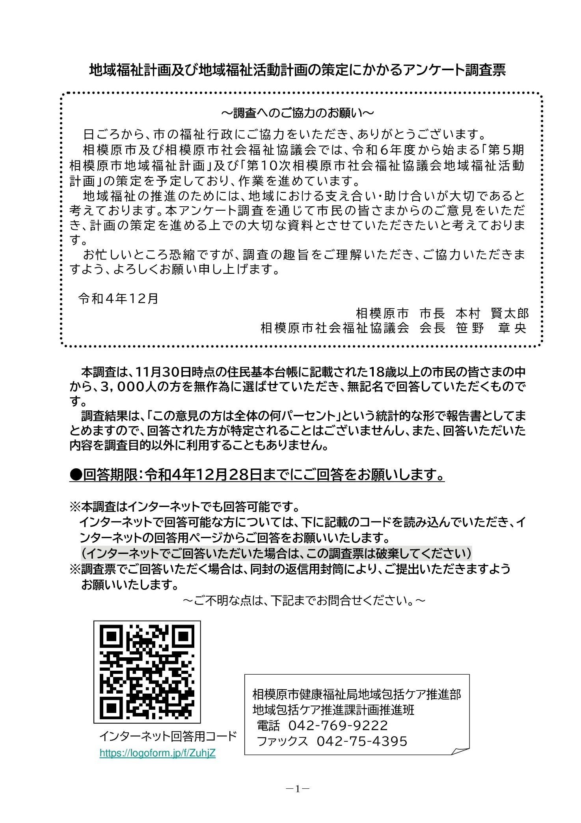

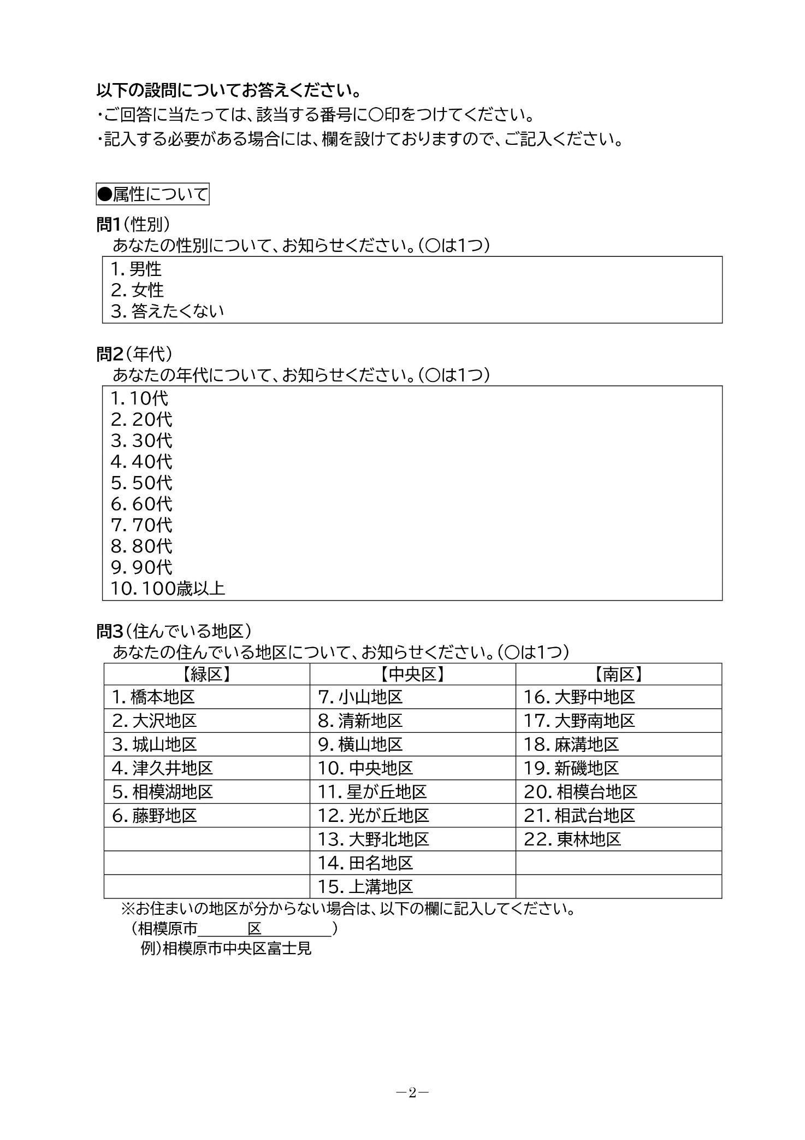

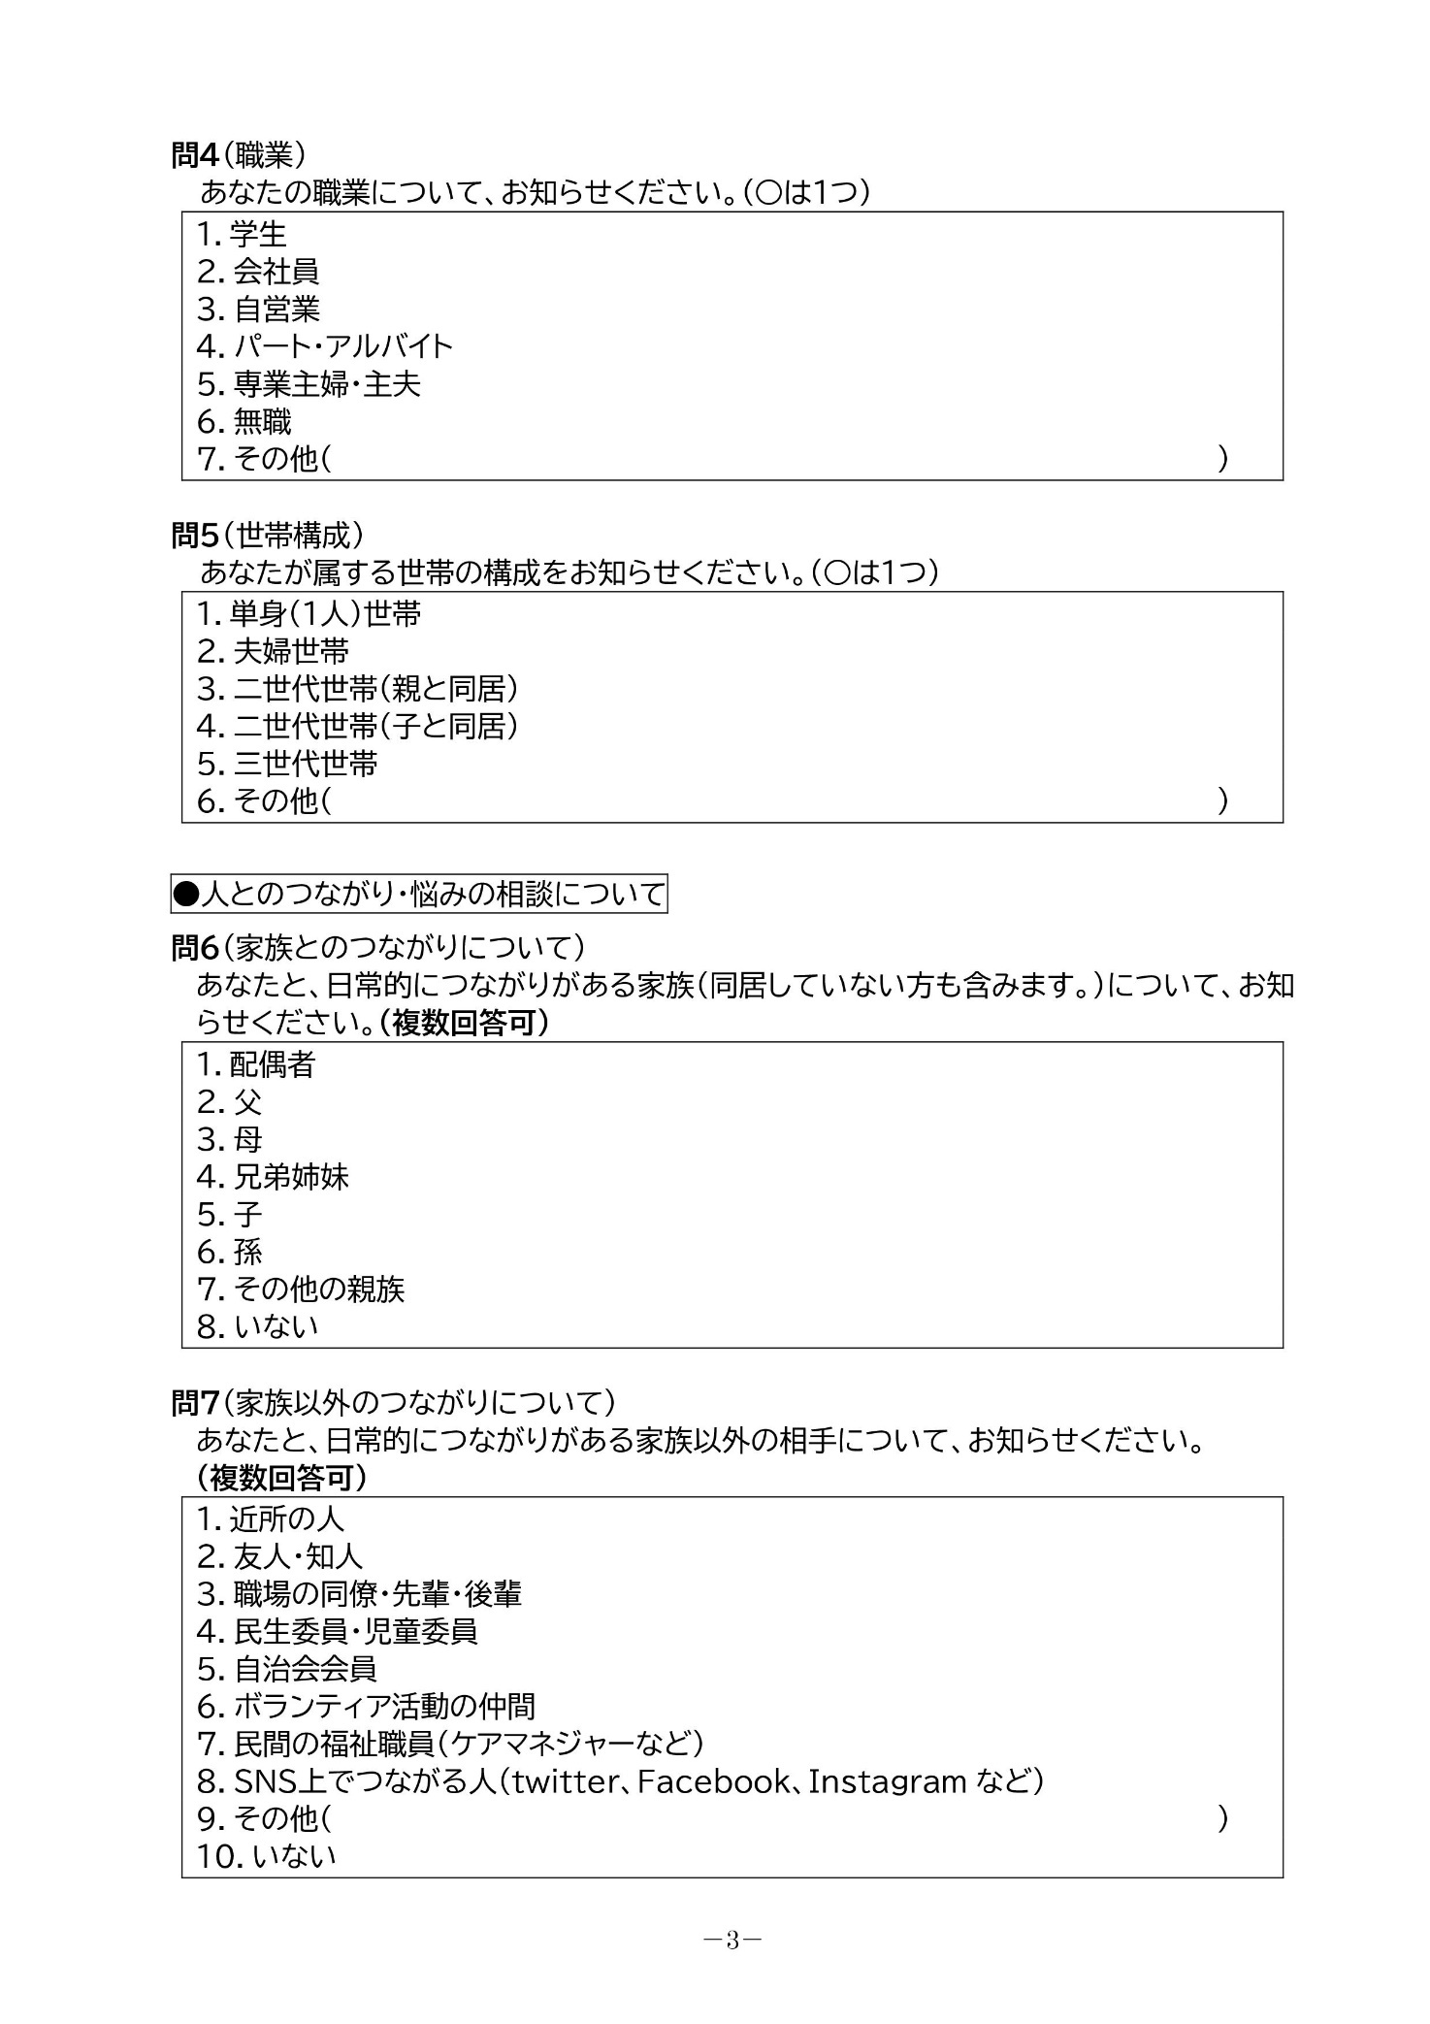

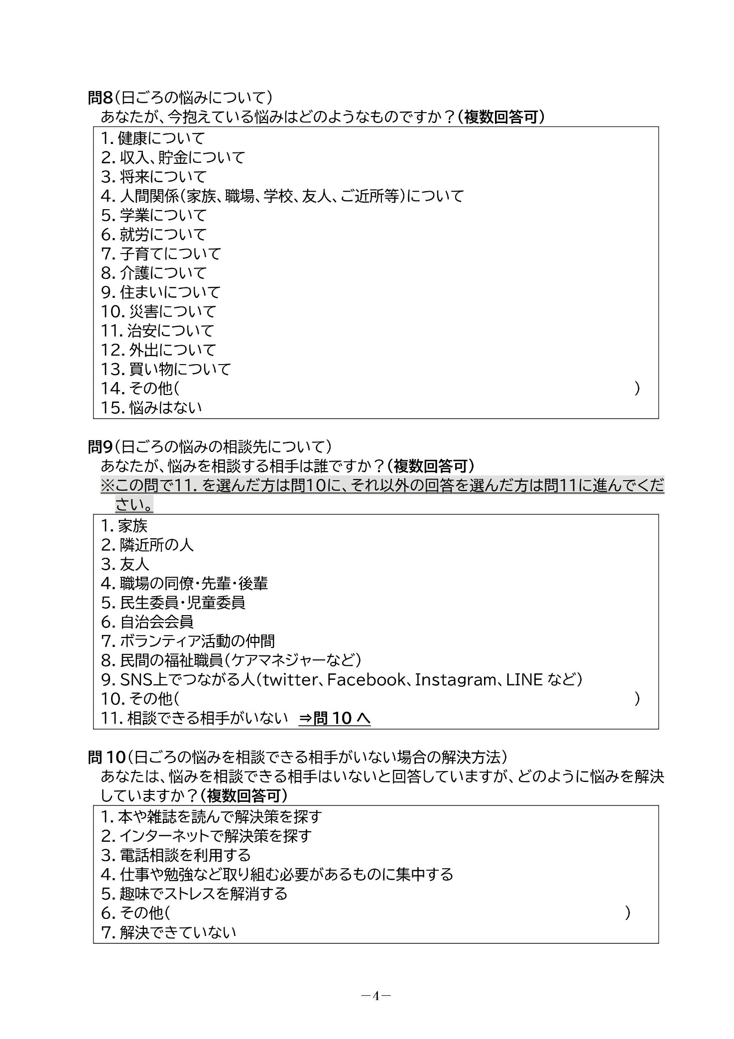

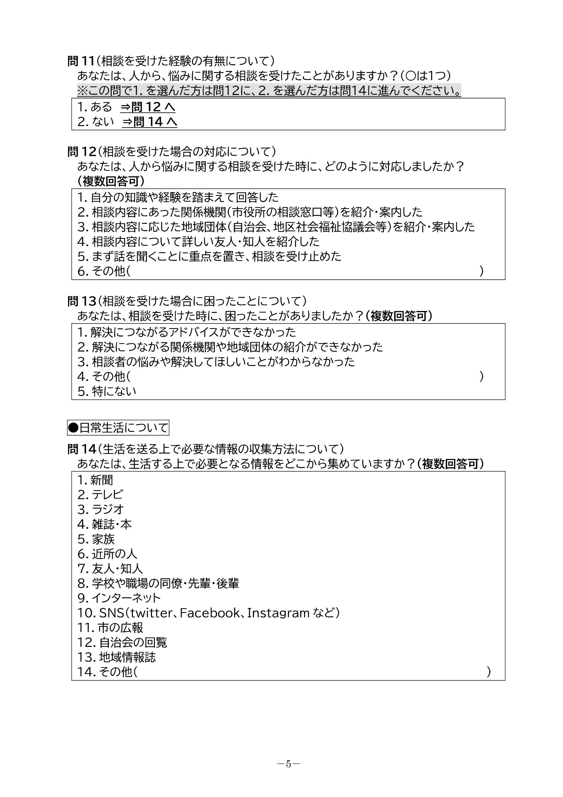

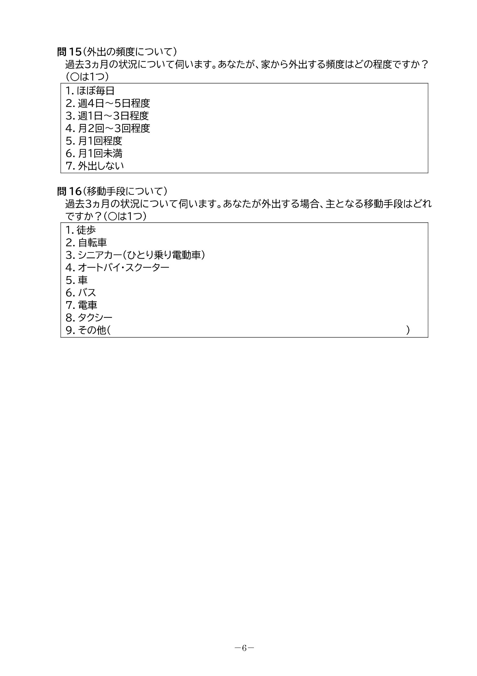

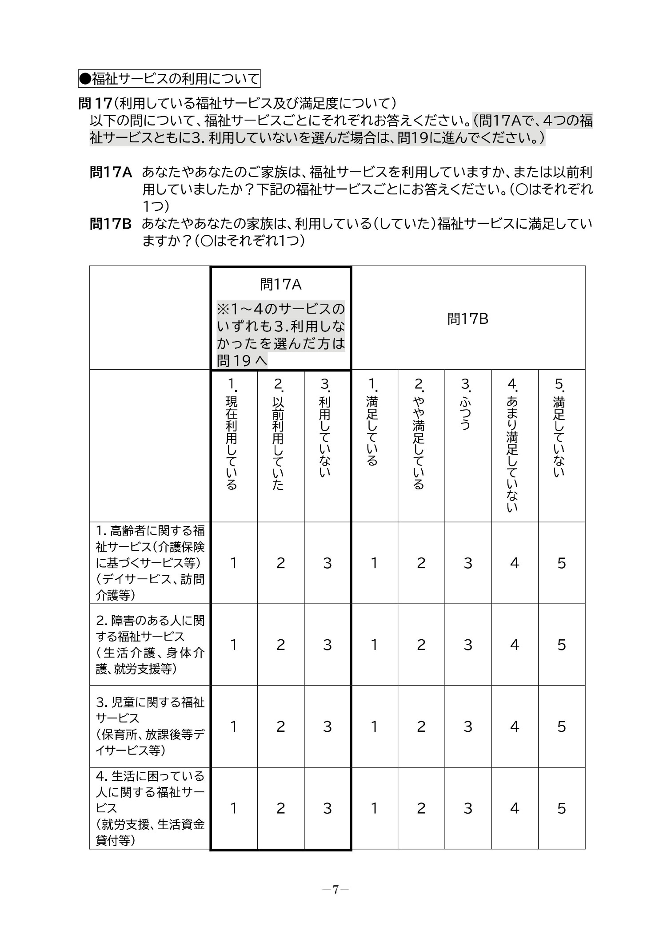

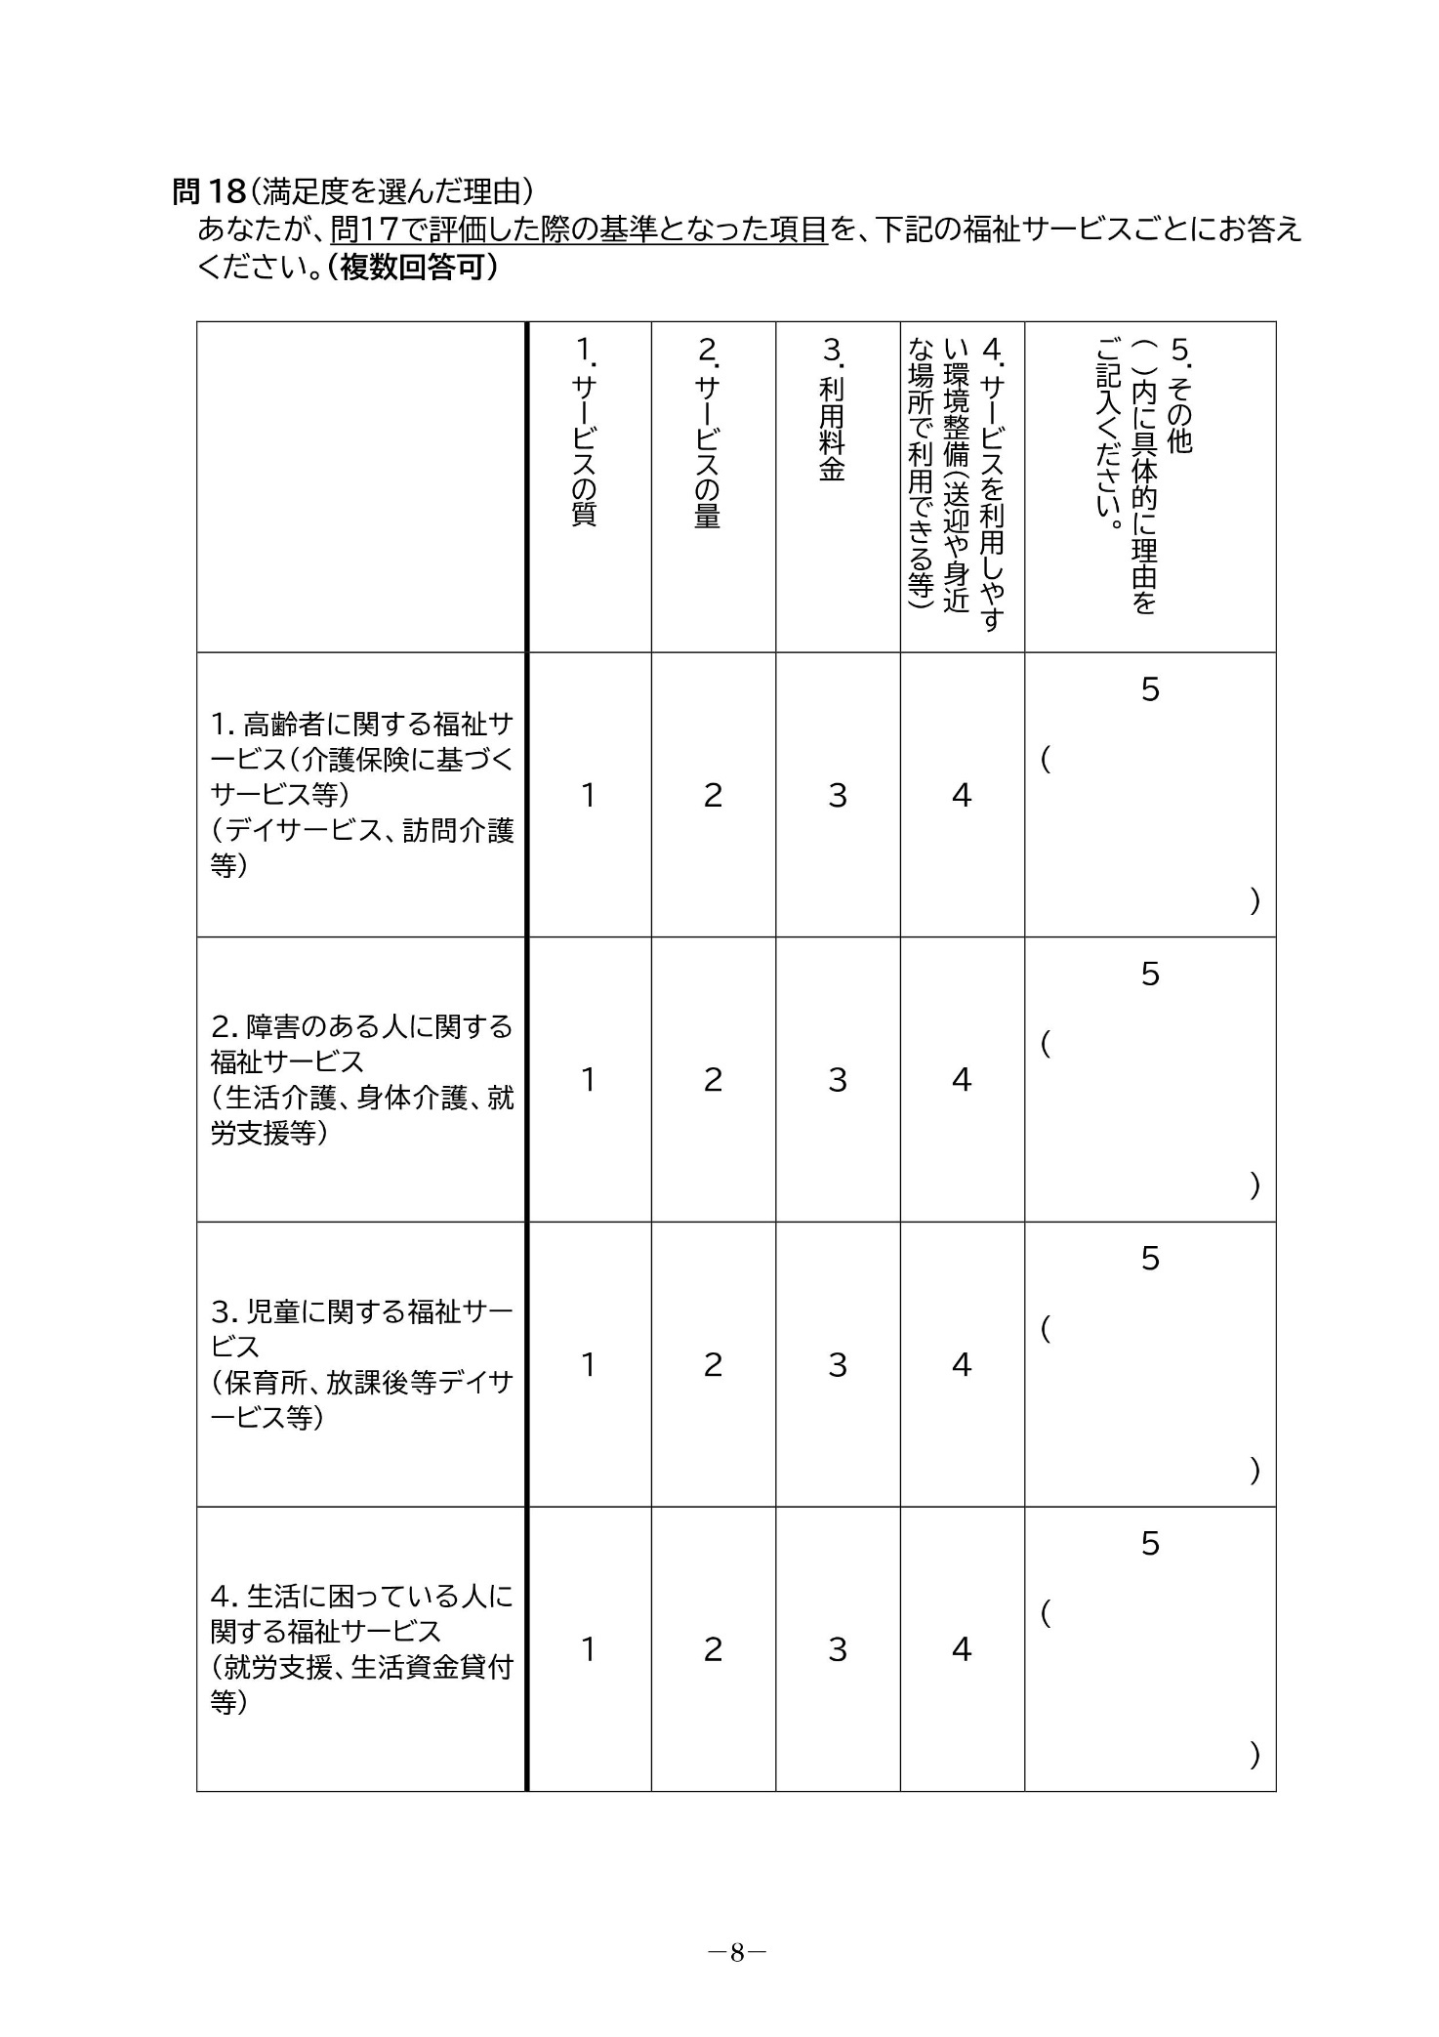

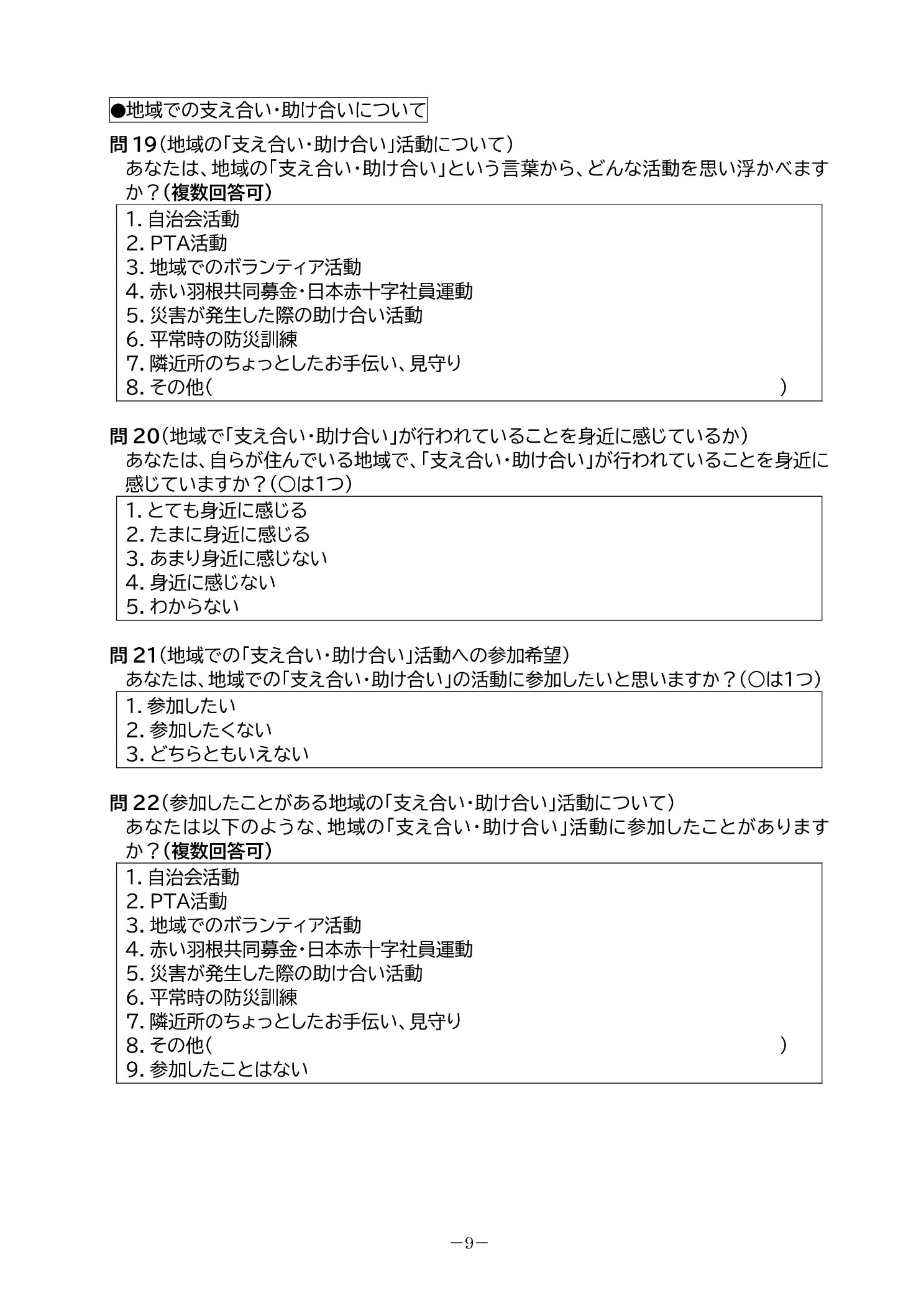

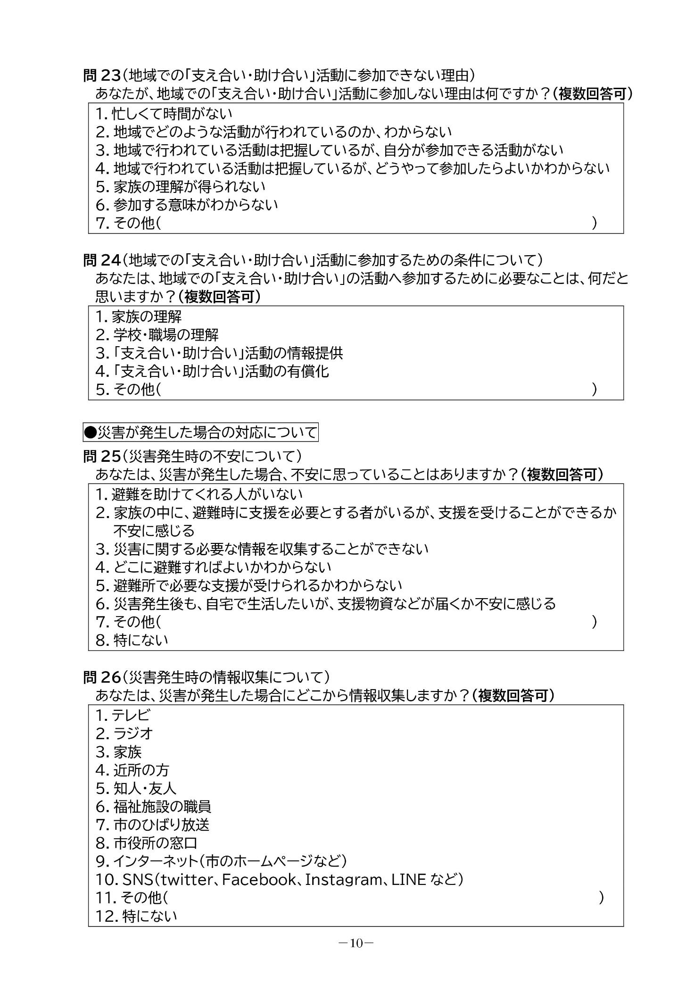

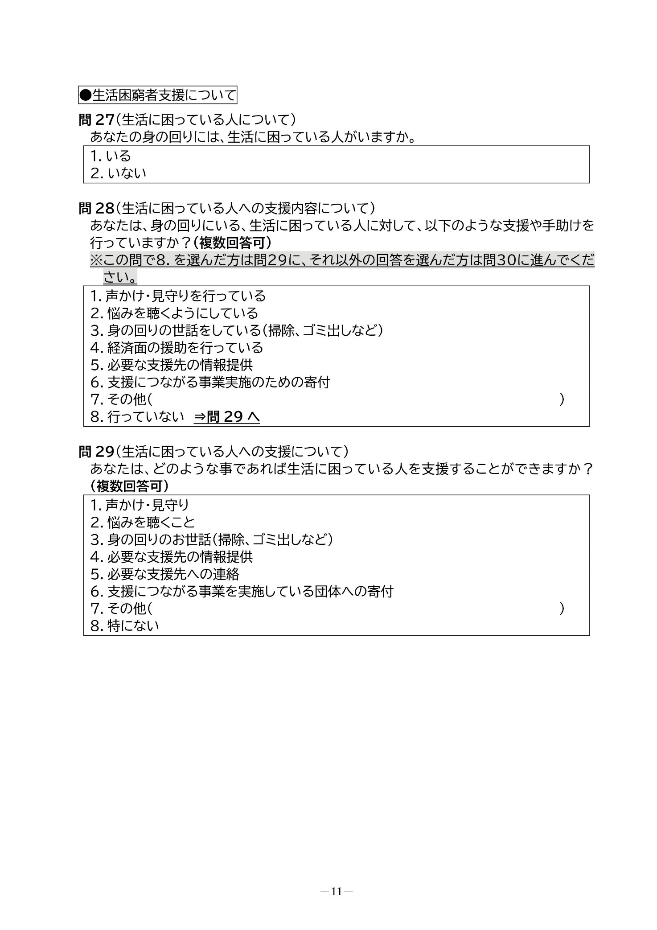

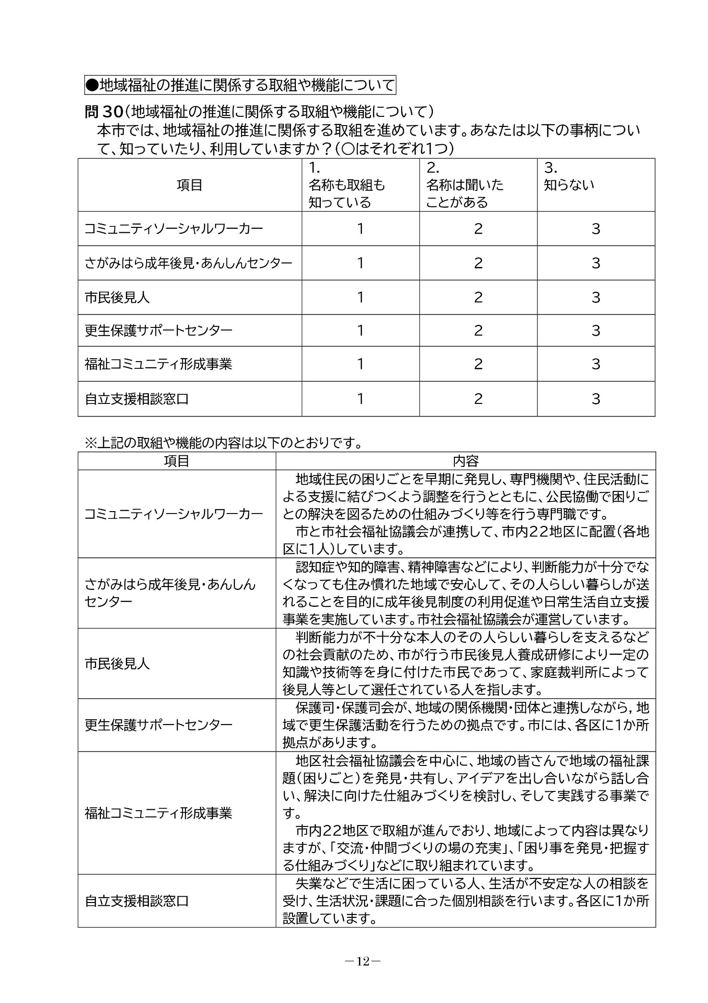

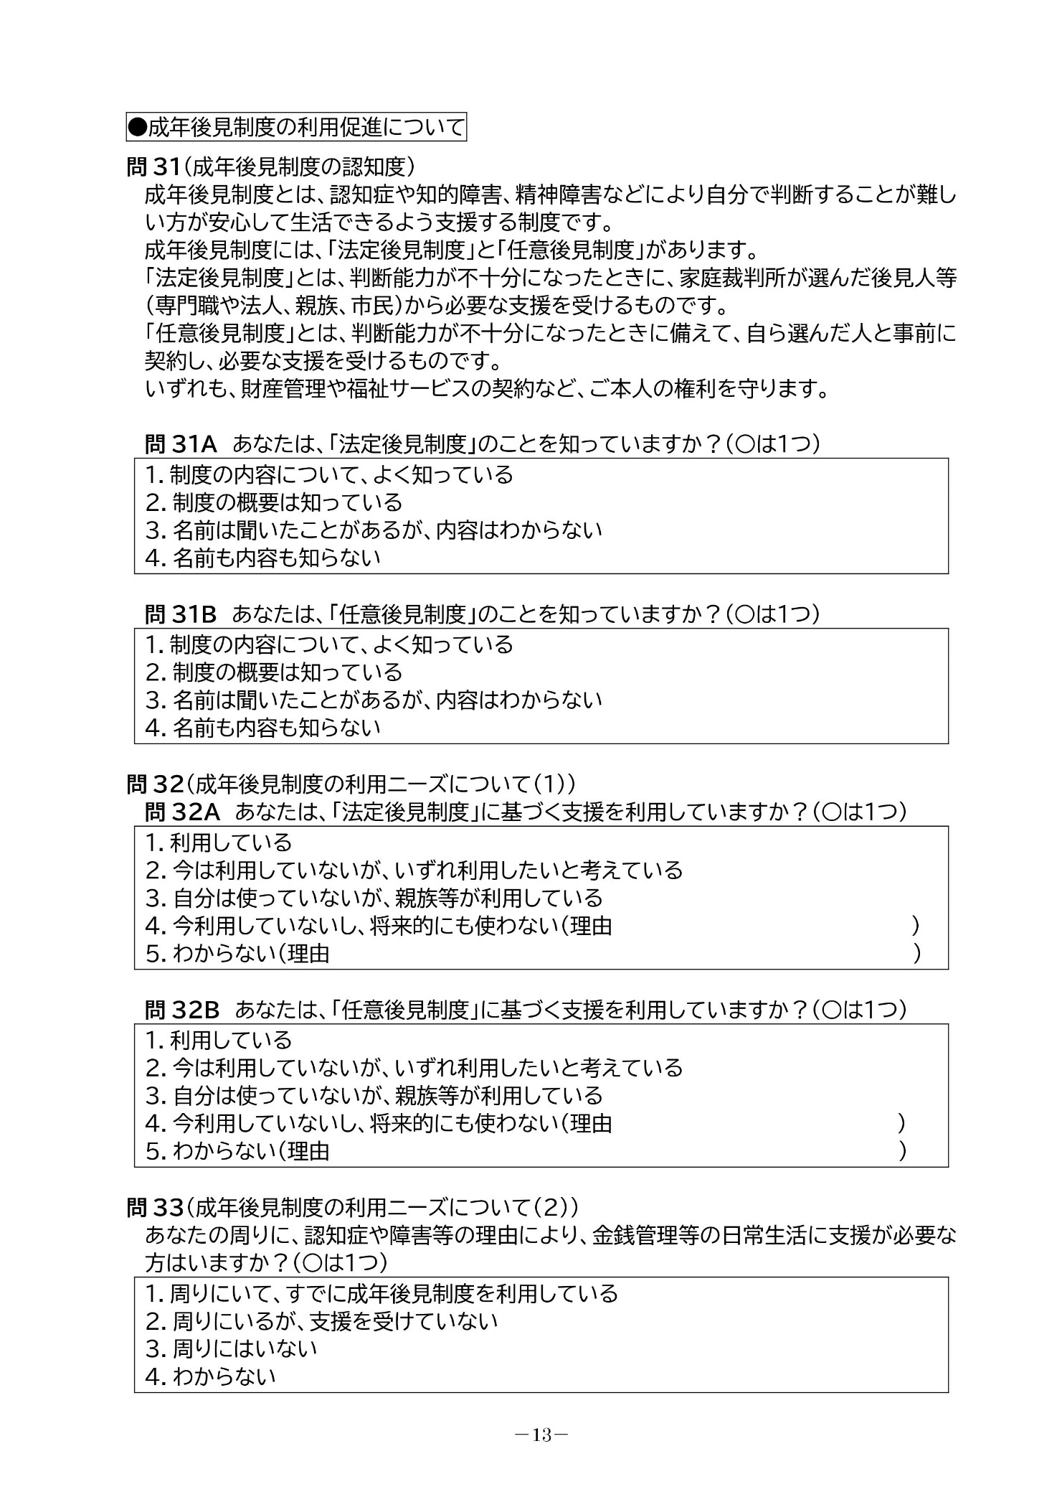

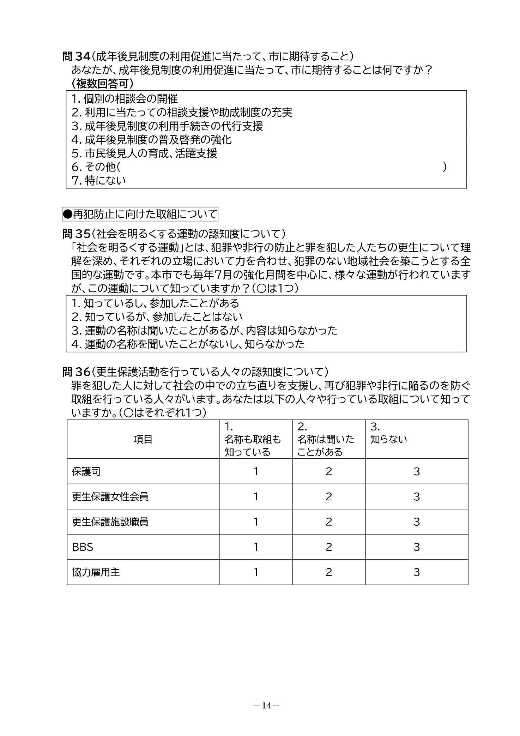

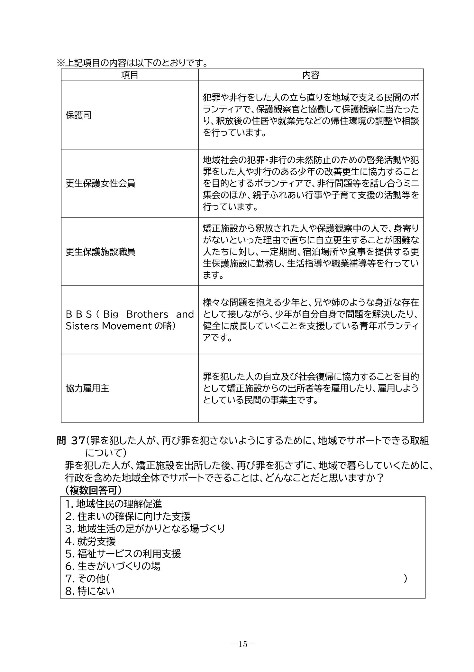

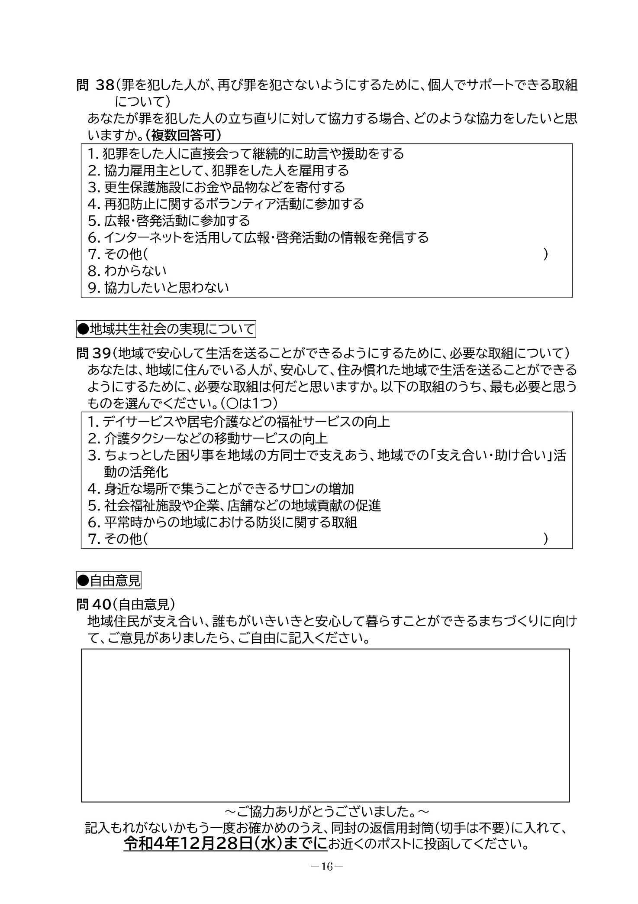

地域福祉計画及び地域福祉活動計画の策定にかかる
アンケート調査
報告書

令和５年３月 相模原市

健康福祉局 地域包括ケア推進課

〒252-5277 相模原市中央区中央2-11-15
TEL:042-769-9222／FAX:042-759-4395

